Modul 3C/Arbeitsblatt 3 9. Klassen

- Schreib die Körperteile mit Artikel!
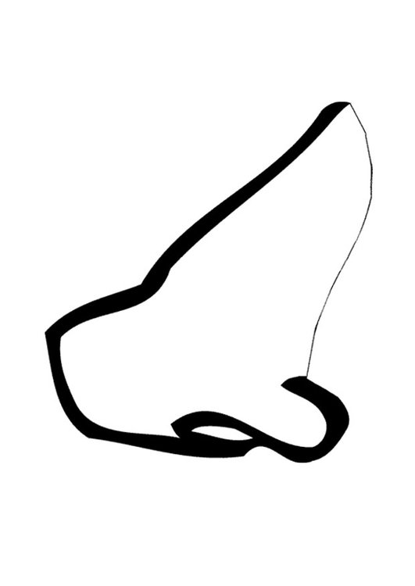
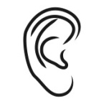
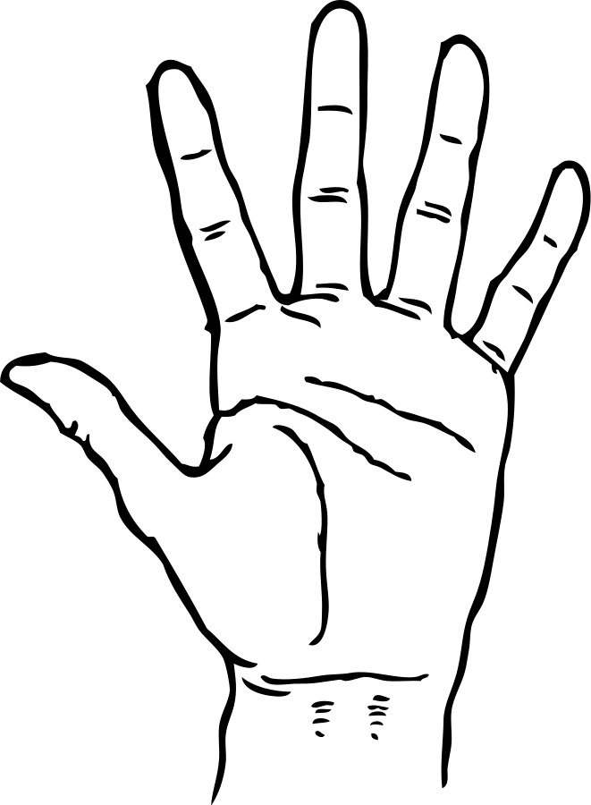
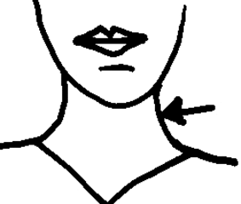
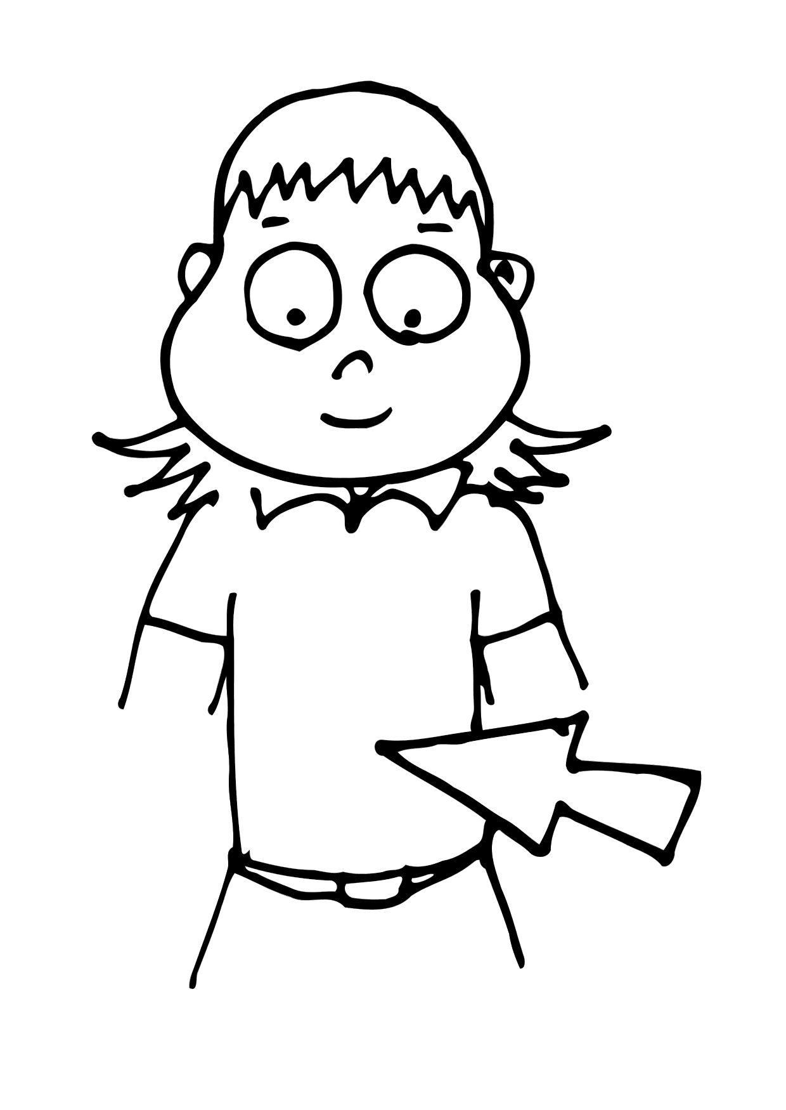

___________ ____________ ____________ ___________ ___________

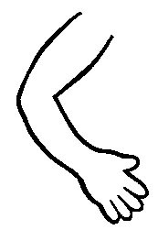
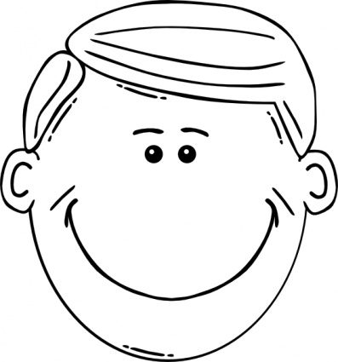
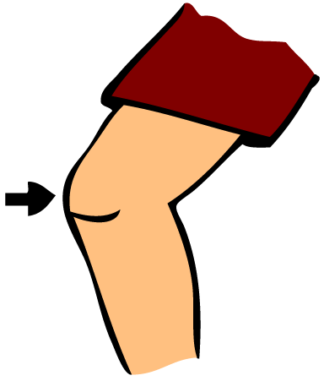
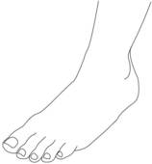

___________ ____________ ____________ ___________ ___________

- Ordne zu!

A | die Figur |  | spitz
B | die Haare |  | oval
C | das Gesicht |  | schlank
D | die Augen |  | klein
E | der Mund |  | grün
F | die Nase |  | voll
G | die Lippen |  | lockig

- Ergänze die Possessivpronomen!

- Das ist Cem und das ist _________________ Schule. __________ Lehrer heiβt Herr Weber.
- Das ist Anja und das ist ___________ Klasse. _______________ Klasse heiβt 9C.
- Klara, wo ist ___________ Schule? _______________ Schule ist in Berlin.
- Ich heiβe Faruk und _____________ Schule heiβt YSS Gymnasium.
- Das ist ein Schüler. _____________ Lehrer heiβt Frau Müller.
- Wir sind Anja und Tanja. ___________ Eltern sind Elke und Franz.

- Wie siehst du aus? Beantworte die Fragen!

- Wie ist deine Figur?
____________________________________________________________________

- Wie ist deine Nase?
____________________________________________________________________

- Wie ist dein Mund?
____________________________________________________________________

- Wie ist dein Gesicht?
____________________________________________________________________

- Wie sind deine Haare?
____________________________________________________________________

- Wie sind deine Augen?
____________________________________________________________________

- Wie sind deine Lippen?
____________________________________________________________________

- Lies den Steckbrief und bilde Sätze!

Name: Martin ____________________________________________________
Figur: groβ und dick ____________________________________________________
Haare: kurz und braun ____________________________________________________
Gesicht: rund ____________________________________________________
Augen: blau ____________________________________________________
Mund: breit ____________________________________________________
Lippen: schmal ____________________________________________________
Nase: groβ ____________________________________________________

- Wie sieht sie aus? (Figur/Nase/Haare/Augen/Mund/Lippen/Gesicht)

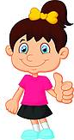
____________________________________________________
____________________________________________________
____________________________________________________
____________________________________________________
____________________________________________________
____________________________________________________
____________________________________________________

- Ergänze : Wo/Woher/Wie/Wer

- __________ ist deine Schwester?
- __________ hat Kinder?
- __________kommt dein Bruder?
- __________ heiβt deine Tante?
- __________ hat Zwillinge?
- __________ leben deine Groβeltern?
- __________ hat eine kleine Nase?
- __________ geht es dir?
- __________ wohnst du?

- Ordne zu: die Gegenteile von Adjektiven!

A | alt |  | lockig
B | groβ |  | alt
C | lang |  | klein
D | dick |  | neu
E | glatt |  | dünn
F | jung |  | schmal
G | voll |  | kurz

- Ergänze: Akkusativ!!

- Ich habe ______________ Hals.
- Ich habe ______________ Mund.
- Ich habe ______________ Nase.
- Ich habe ______________ Kopf.
- Ich habe ______________ Bauch.

- Bilde Fragesätze!

- ____________________________________________? Ja, wir sind Freunde.
- ____________________________________________? Nein, er hat keine Kinder.
- ____________________________________________? Unser Onkel wohnt in Köln.
- ____________________________________________? Mein Lieblingsfach ist Kunst.

